**TIẾNG NÓI CỦA CUỘC SỐNG**

Xin chào! Tôi là cuộc sống đây. Hôm nay tôi sẽ cố giải quyết mọi vấn đề bạn đang gặp phải để bạn đừng than trách tôi nữa...

Nếu bạn bị tắc đường và kẹt xe, đừng thất vọng. Còn rất nhiều người trên thế giới này, mà đối với họ, lái xe là một niềm mơ ước không thể thực hiện.

Nếu bạn cảm thấy học hành thật chán ngán. Hãy nghĩ đến người đã hàng năm trời rồi không được đi học.

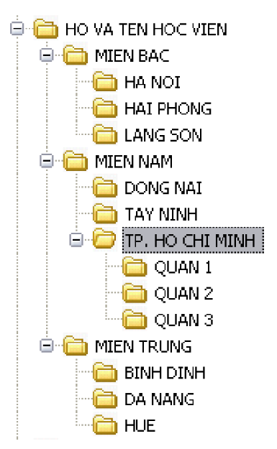

Nếu bạn buồn vì một cuối tuần nữa lại sắp trôi qua. Hãy nghĩ đến những người phụ nữ ở môi trường làm việc khắc nghiệt, phải làm việc 12 tiếng một ngày, 7 ngày một tuần để nuôi con.

Nếu bạn cảm thấy mất mát và tự hỏi mình cuộc sống là gì và có mục đích gì. Hãy nghĩ đến những người bệnh tật, biết trước mình không còn sống được bao lâu nữa, và không còn cơ hội để tự hỏi mình nữa.

(Sưu tầm)

TRƯỜNG ĐẠI HỌC **CỘNG HÒA XÃ HỘI CHỦ NGHĨA VIỆT NAM**

GIAO THÔNG VẬN TẢI TP. HCM **Độc lập - Tự do - Hạnh phúc**

**TRUNG TÂM DỮ LIỆU & CNTT**

__________ TP. Hồ Chí Minh, ngày 02 tháng 06 năm 2014

Số: 1/TB-DL&CNTT

**THÔNG BÁO**

**V/v Triển khai nâng cấp hệ điều hành WinXP lên Win7**

__________________

**Kính gửi:** - Các đơn vị trong Trường.

Trung tâm rất mong được sự hợp tác của các đơn vị để tất cả các máy tính tham gia vào hệ thống mạng toàn trường đều đã được bảo mật, không bị nhiễm Virus nhằm tránh lây lang qua các máy tính khác.

Trân trọng./.